P01 - Soutěžní zadání
(požadavky zadavatele vztahující se k předmětu soutěže)

Podrobnější specifikace soutěžního zadání
Vymezení řešeného území

Řešené území je ohraničeno na východě řekou Berounkou, na severozápadě prostorem mezi křižovatkami Bezručova – Okružní a Talichova – Okružní – Wagnerovo náměstí (včetně) a na jihu křižovatkou Wagnerovo náměstí – ulice Politických vězňů.

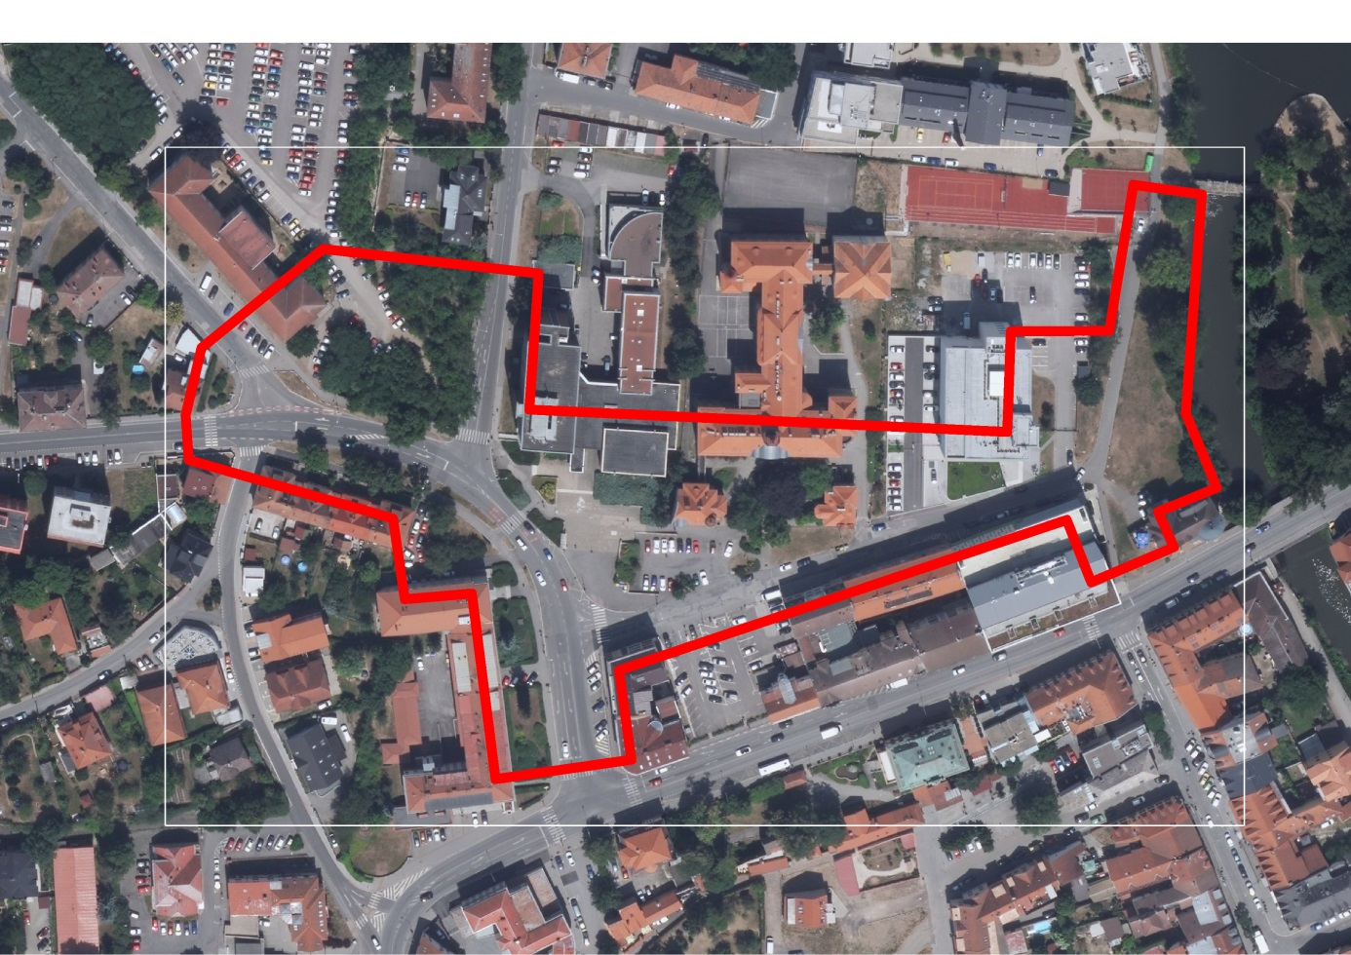
Obr. ortofoto – řešené území

Řešené území s jádrem veřejného prostranství Wagnerova náměstí vymezují tyto významné stavby, soubory a areály:

Na severu kompozičně velmi kvalitně řešený areál bývalého Gymnázia (dnes základní škola) s památným stromem ve vstupním nádvoří, na který západně nepříliš šťastně navazuje objekt České Pojišťovny (dříve OV KSČ). Na severní straně ulice Okružní mezi křižovatkami s ulicemi Talichovou a Bezručovou je možno po případné změně územního plánu uvažovat s možností výstavby nového objektu, který pravděpodobně alespoň zčásti nebo úplně uzavře již probíhající výstavbu bytového komplexu v bývalém areálu AČR. Návrh prostorového uspořádání – tj. objemové vymezení a situování stavby – je předmětem řešení soutěže. Jižní strana tohoto úseku ulice Okružní je vymezena stabilizovanou zástavbou řadových domů z první pol. 20. století.

Západní hrana Wagnerova náměstí je vymezena budovou okresního soudu a dále až k ulici Politických vězňů navazujícím objektem bývalého okresního úřadu (dnes Úřad pro zastupování sátu ve věcech majetkových).

Jižní stranu Wagnerova náměstí při křižovatce s ulicí Politických vězňů vymezuje objekt katastrálního úřadu a sousední polyfunkční objekt na nároží jižní strany zaslepené ulice Hrnčířské, na který navazuje proluka výhledově určená k zacelení bloku novým objektem (dnes parkoviště) a dále objekt bývalé České spořitelny v současné době přestavovaný na administrativní budovu. Návrh prostorového uspořádání a dotvoření plochy sousedního parkoviště (parcely stp. č. 306/1 a stp. č. 614/1) je předmětem řešení soutěže.

Jižní vymezení prostoru doplňují dva obytné domy a nový vícepodlažní parkovací dům. Protější severní stranu tvoří zcela nově rekonstruovaný solitérní administrativní objekt (bývalá telekomunikační budova) s nepříliš citlivým řešením parteru v sousedství základní školy. Severovýchodně od tohoto objektu je na nábřeží realizován nový bytový dům, jehož dopravní obsluhu bude potřeba zajistit z východního konce ulice Hrnčířské.

Východní ústí řešeného prostoru navazuje na pěší nábřežní trasu a parkovou úpravu podél mlýnského náhonu ramene Berounky (Berounské „Čertovky“).

Širší vztahy řešeného území

Wagnerovo náměstí s přilehlými komunikacemi se nachází v centru města, navazuje na ulici Politických vězňů, která vede centrem města a je jedinou průjezdnou komunikací ve městě spojující obě části města rozdělené řekou Berounkou. Ze severní a západní strany se k Wagnerovu náměstí připojují Talichova ulice (silnice III. třídy), Bezručova ulice a ulice Okružní, která jako jediná dopravně odlehčuje Plzeňské ulici od západní části města před jejím napojením na ulici Politických vězňů.

Urbanistický vývoj území a širší vztahy

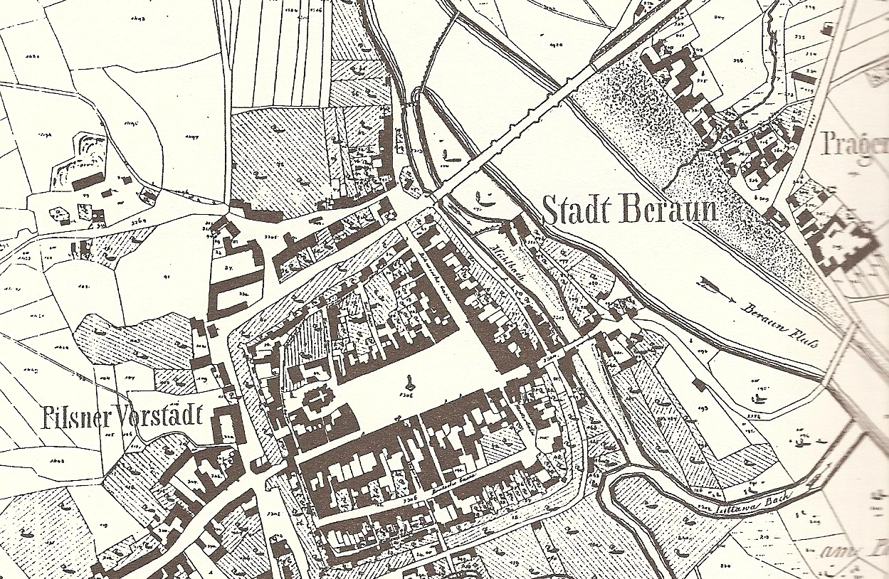

Současný stav území, limity, hodnoty, problémy a nedostatky, jeho charakteristika a majetkové poměry

V poslední době je Wagnerovo náměstí dotčeno neúměrným nárůstem cílové koncové dopravy k těmto cílům: nový objekt parkovacího domu a další parkovací plochy v jeho okolí. Dále zde probíhá přestavba bývalého objektu České spořitelny na administrativní budovu s výrazným navýšením počtu budoucích zaměstnanců.

V prostoru Wagnerova náměstí (resp. Hrnčířské ul.) se nachází hlavní vstup do budovy základní školy, kde před začátkem a na konci vyučování naváží a odváží osobními vozidly rodiče své děti. Tím ještě více zhoršují celou situaci a ohrožují děti, které do školy přicházejí pěšky. Odjíždějící vozidla mají problém vyjet z Hrnčířské ulice, neboť při levém odbočení vjíždějí do řadících pruhů před křižovatkou s ulicí Politických vězňů, které jsou v době dopravních špiček zaplněny vozidly až za křižovatku s Hrnčířskou ulicí; kolona vozidel stojících před křižovatkou s ulicí Politických vězňů často dosahuje až ke křižovatce s Talichovou ulicí. V dané lokalitě výhledově po dokončení výstavby bytového komplexu v bývalém areálu AČR dojde k dalšímu zhoršení již tak kritické dopravní situace.

Současně je potřeba Wagnerovo náměstí pojímat i jako pěší a relaxační plochu celoměstského významu. Wagnerovo náměstí je součástí prstence veřejných prostranství navrhovaného spojitého pěšího okruhu kolem městského jádra (Městská hora – Na Dražkách – Na Náhonu / Zábranský park – nábřeží U Sokolovny – park Na Podole – Ostrov – Štulovna – Hrnčířská – Wagnerovo náměstí – Městská hora) – viz přiložené schéma hlavních pěších tras:

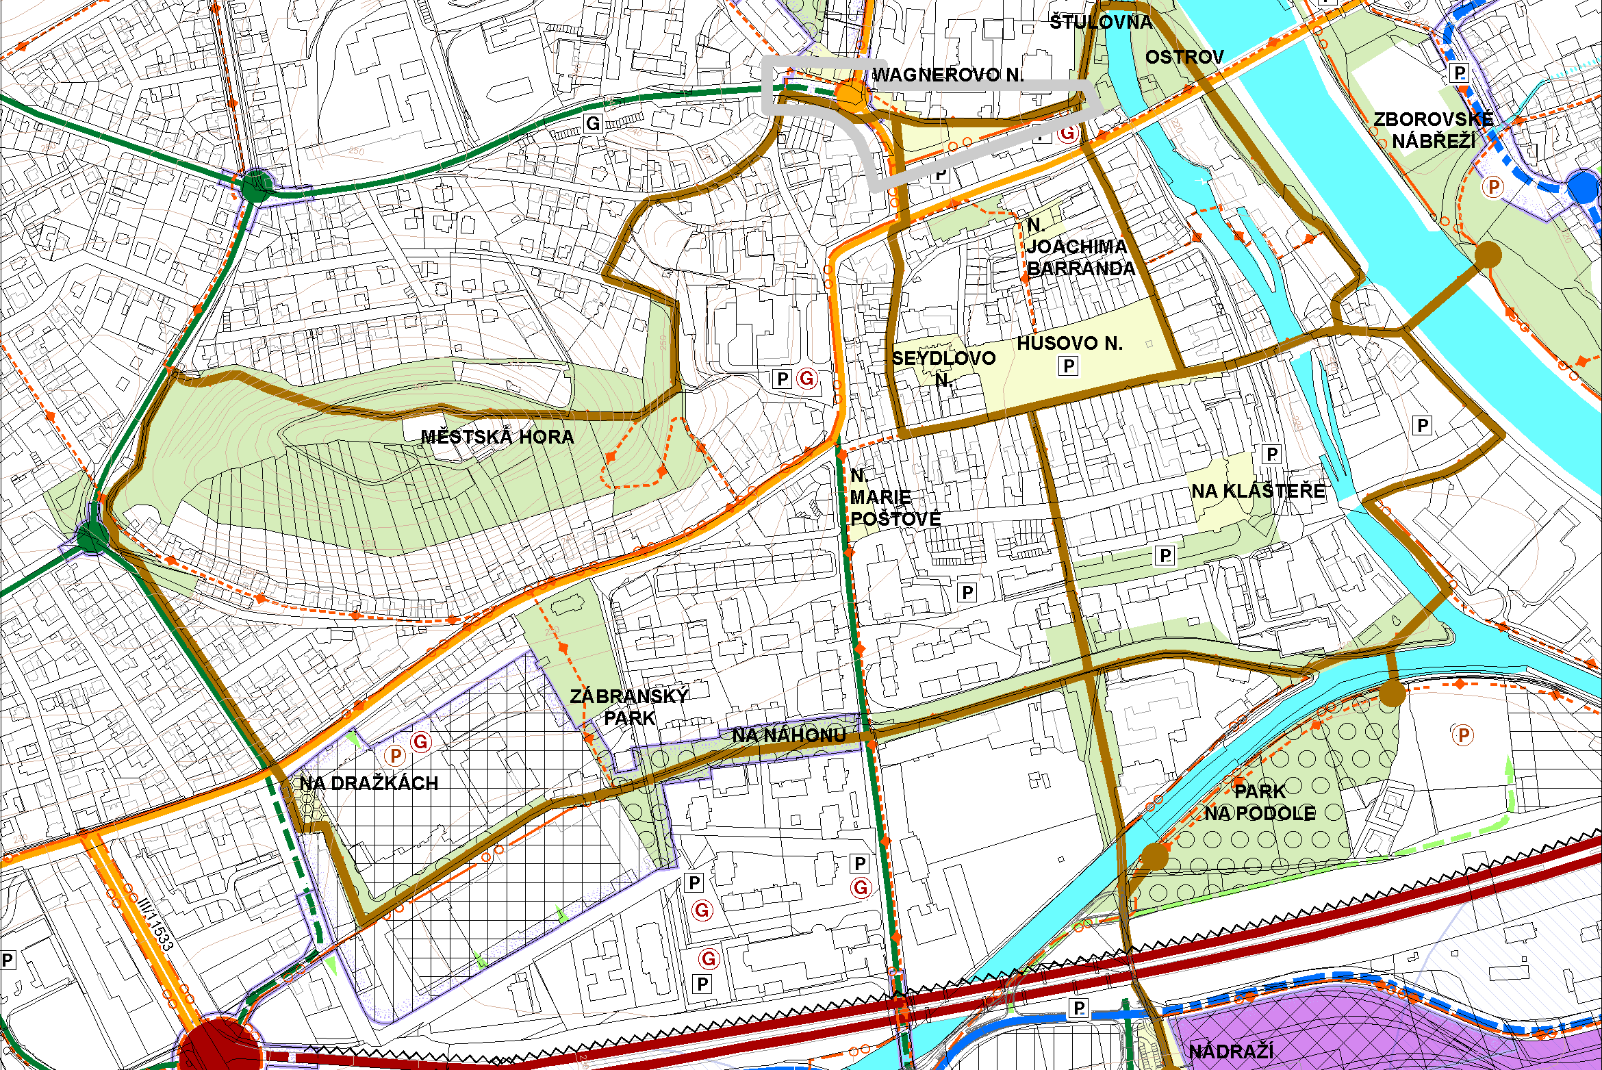

Územně plánovací dokumentace a další mapové podklady
P02 – Územní plán (*.pdf) – přístupný na https://www.mesto-beroun.cz/mesto-a-urad/uzemni-planovani/mesto-beroun/uplne-zneni-up-beroun-po-zmene-c-1-a-2-1/
P03 – Digitální technická mapa města zachycující požadovaný rozsah řešeného území s vyznačením bodů pro požadované vizualizace prostoru řešeného území (*.dxf)
P04 – 3 fotografie, do kterých bude zakreslena vizualizace navrženého řešení (*.jpg)
P05 – Územní studie „Od Štulovny k brodu“ (grafická část *.jpg a textová část *.pdf)
P06 – Koordinační situace nových staveb a hmotové řešení a výkres fasád (*.jpg)
Představa o budoucí podobě území

Předmětem soutěže je celkové urbanisticko-architektonické řešení s důrazem na dopravní obsluhu prostoru Wagnerova náměstí a jeho okolí. Cílem řešení je:
- zvládnutí urbanisticko-architektonického ztvárnění prostoru historicky formovaného náměstí jako harmonicky působícího celku (případně s využitím vysoké zeleně a výtvarných prvků nebo solitérů) včetně městského mobiliáře (mimo jiné vyřešení místa pro hnízdo tříděného komunálního odpadu) a jeho návaznosti na klidovou pěší trasu nábřeží Berounky. Urbanisticko-architektonické řešení náměstí bude reagovat na prostorové vymezení a kontext zástavby okolních objektů;
- úprava průběhu peších tras a parteru klidových rozptylových ploch navazujících na vstup do základní školy s cílem zajistit vyšší bezpečnost pohybu dětí a obecně pěších;
- návrh dopravní obsluhy parkovišť a objektů ze slepé ulice Hrnčířské, vytvoření výstupního a nástupního prostoru pro dovoz dětí před základní školou a výjezdu z Hrnčířské ulice na Wagnerovo náměstí s cílem zajistit v maximální míře plynulost a bezpečnost dopravy v celém rozsahu vymezeného řešeného území;
- dopravní řešení by mělo eliminovat při výjezdu z Hrnčířské ulice vjíždění do řadicích pruhů před křižovatkou s ulicí Politických vězňů v mimonormové vzdálenosti, aby se vozidla mohla lépe zařadit za stojící kolonu vozidel. Současně je třeba zachovat autobusové zastávky pro oba směry;
- kompletní řešení předmětu urbanisticko-architektonické soutěže musí být navržena v souladu s požadavky uvedenými v příslušných normách ČSN, ČSN EN, ČSN ISO a příslušných obecně závazných předpisech.

